作业20201220

【基础部分】

说明：【基础部分】主要任务是模拟美工和策划的需求，操作unity和破隐的游戏引擎。

1. 将自己的develop分支（比如develop_aha）和develop分支同步，获得develop分支里的teaching project文件。
2. 打开Teching Project\Assets\Scenes\Sample Scene文件。
3. 阅读main分支中，Unity Script Framework.md关于地图系统的相关说明

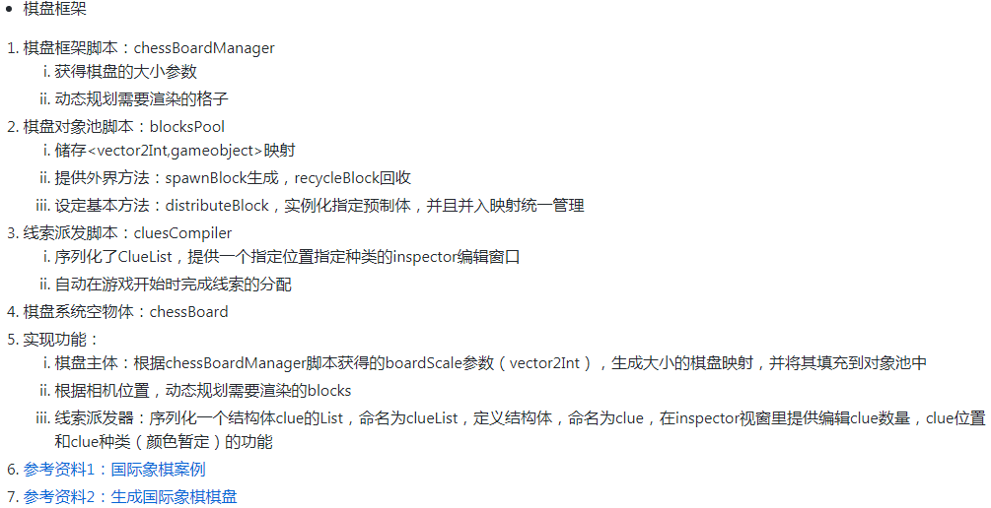

1. 在teaching project中，加入命名方式为block[名字]的预制体，并将预制体加入地图系统中

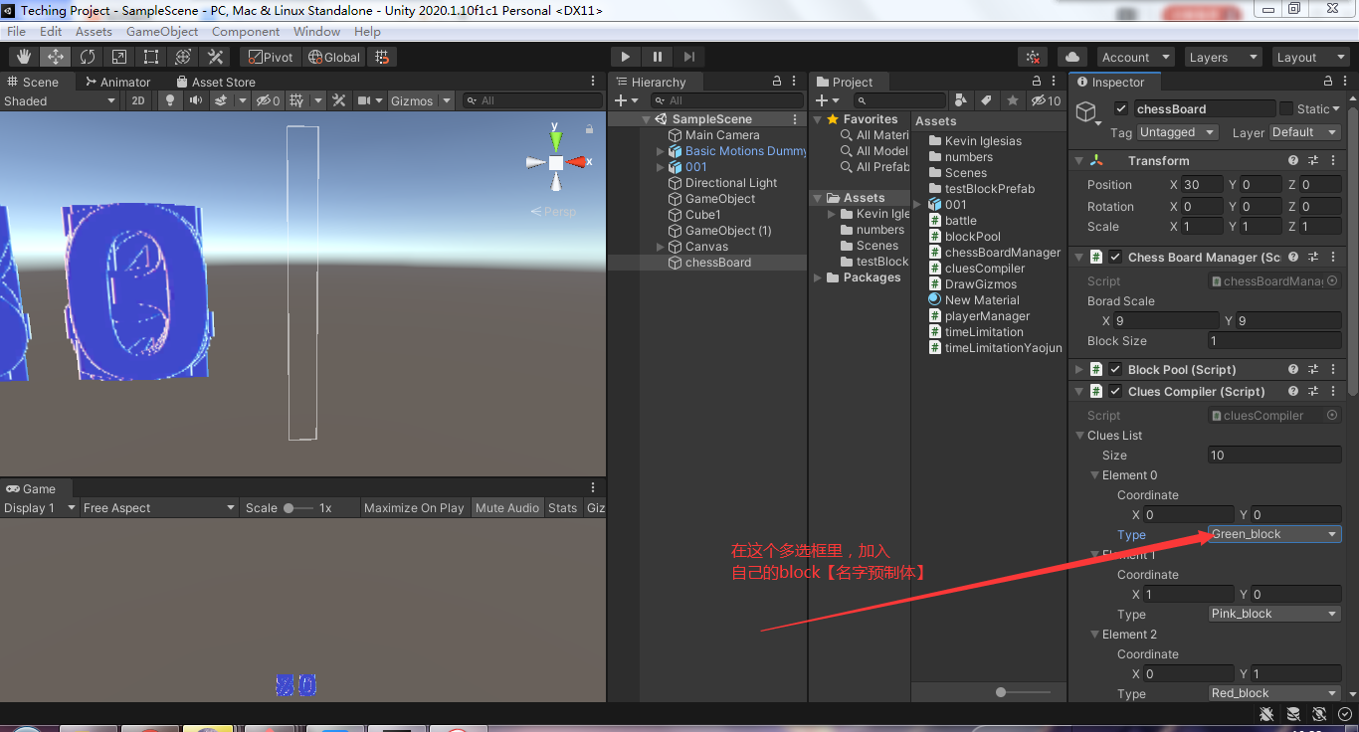

1. 将处理好的teaching project上传到develop（不是自己的develop）上

【进阶部分】

说明：【进阶部分】主要针对优化引擎性能，需要有较好的脚本阅读能力和协作开发能力，【进阶部分】的任务不强制完成。

1. chessBoardManager.cs 第20行到第33行，有太多的无用计算，产生了过多的性能开销，希望能做到边界检测，节约开销
2. blockPool.cs第29行到第32行，产生了全地图的预制体克隆，产生了太多无用的内存消耗，希望能通过改变方块transform.position回收再利用已有的block，缩小对象池的容量。
3. 打注释，给所有的脚本打注释，没注释的脚本相当难读，给关键部分的脚本打上简明的中文注释